Конкурс исследовательских и творческих работ школьников
«Шаг в науку»

Секция: естествознание
Тема: «Нефтяная промышленность: вчера, сегодня, завтра»

Авторы: Бурцева Маргарита, Солодовникова Ольга, ученицы 10 класса
Научный руководитель: Баранникова Наталья Георгиевна, учитель географии , высшая квалификационная категория
Контактный телефон: 51-1-37

Досатуй, 2008

Содержание Стр.
Введение 4
I. Нефтяная промышленность 1.1 Общая характеристика нефти 5
1.2 История развития добычи нефти 6-7
1.3 Экспорт нефти 8-9
1.4 Размещение основных запасов и нефтепереработка 10-11
II. Каковы последствия интенсивной добычи нефти?
2.1. Опрос учащихся 12
2.2. Научные выводы 12-17
Заключение 18
Библиография 19
Приложение 20-33

Тема: «Нефтяная промышленность: вчера, сегодня, завтра»
Цель исследования: выявить последствия интенсивной добычи нефти.
Задачи исследования:
1. Изучить общую характеристику нефти.
2. Познакомиться с историей развития добычи нефти.
3. Проследить экспорт нефти.
4. Определить размещение основных запасов и нефтеперерабатывающих заводов.
Предмет исследования: нефтяная промышленность.
Методы исследования: опрос учащихся, практический, сравнение.
Гипотеза: если целенаправленно использовать интенсивную добычу нефти, то можно предотвратить последствия в экологии.
Краткие выводы: изучив общую характеристику нефти и познакомившись с историей развития добычи нефти, пришли к выводу, что нефть очень ценное полезное ископаемое, которое идёт на экспорт в разные страны. Открытые месторождения нефти, нефтяники должны использовать полностью. После интенсивной добычи нефти возникают последствия, которые влияют на окружающую среду и экологию в целом.

Введение
Современный уровень цивилизации и технологии немыслим без дешевого и обильного сырья, которую предоставляет нам нефть. Нефть служит сырьем для нефтехимической промышленности, производящей пластмассы, синтетические волокна и множество других органических соединений.
Нефтяная промышленность сегодня - это крупный народнохозяйственный комплекс, который живет и развивается по своим закономерностям.
Тема эта в настоящее время актуальна.
Нефть и российская нефтяная промышленность имеют важнейшее значение для нашей страны и всего мира в целом. Успехи нефтяников бесспорны и в области поиска новых крупных месторождений нефти и газа, и в области их разработки. Тем не менее время, когда запасы этих уникальных природных соединений истощатся, с каждым годом становится все ближе. Уже сейчас ученые многих стран задумываются над проблемой получения УВ искусственным путем. В лабораторных условиях была доказана принципиальная возможность этого. Поначалу казалось, что нефть приносит людям только выгоду, но постепенно выяснилось, что использование ее имеет и оборотную сторону. Чего же больше приносит нефть, пользы или вреда? Каковы последствия ее применения? Не окажутся ли они роковыми для человечества?
Если продолжать хищническую эксплуатацию месторождений вкупе с большими потерями при транспортировке и нерациональной нефтепереработкой, то возможно через несколько лет мы лишимся не только «чёрного золота» России, но и окружающей нас природы и своего здоровья.

I. Нефтяная промышленность
1.1. Общая характеристика нефти
Слово нефть появилось в русском языке в XVII в. и происходит от арабского «нафата», что означает извергать. Человек по достоинству оценил полезные свойства этого уникального природного продукта и издавна стал использовать его в хозяйственной деятельности. На более позднем этапе развития цивилизации благодаря нефти произошла настоящая промышленная революция, а XX век стали называть «веком нефти». Нефть занимает особое место среди других видов полезных ископаемых. Продукты её переработки – бензин, керосин и дизельное топливо – дают людям тепло, приводят в движение автомобили и поезда, самолёты и корабли. В сыром виде нефть почти не используют, но при переработке получают высококачественное топливо (бензин, керосин, солярку, мазут) и разнообразные соединения, служащие сырьём для химической промышленности. (схема 1)
По запасам нефти Россия занимает II место в мире. Основная база страны — Западная Сибирь (70% добычи нефти). Крупнейшие месторождения — Самотлор, Сургут, Мегион. Вторая по величине база — Волго-Уральская. Разрабатывается уже почти 50 лет, поэтому запасы сильно истощены. Из крупнейших месторождений следует назвать Ромашкинское, Туймазинское, Ишимбаевское.
Большинство нефтеперерабатывающих заводов находится в европейской части России. Сюда нефть передаётся по нефтепроводам.

1.2. История развития добычи нефти
В России первые скважины были пробурены на Кубани в 1864г. и в 1866 г. одна из них дала нефтяной фонтан с дебитом более 190 т. в сутки. Тогда добыча нефти велась в основном монополиями, зависевшими от иностранного капитала. В начале 20 века Россия занимала первое место по добычи нефти. В 1901 – 1913 г.г. страна добывала приблизительно 11 млн. тонн нефти. (Рис. 1)
Сильный спад произошёл во время гражданской войны. К 1928 году добыча нефти была снова доведена до 11,6 млн. тонн. В первые годы советской власти основными районами нефтедобычи были Бакинский и северного Кавказа (Грозный, Майкоп). Также велась добыча на западной Украине в Галиции. Закавказье и Северный Кавказ давали в 1940 году около 87% нефти в Советском Союзе. Однако вскоре истощающие запасы старейших районов перестали удовлетворять запросы развивающейся промышленности. Назрела необходимость в поисках нефти на других территориях страны. (Рис. 2)
Были открыты и введены в строй месторождения Пермской и Куйбышевской областей, Башкирии, что обусловило создания крупнейшей Волго-Уральской базы. Обнаружены новые месторождения в средней Азии Казахстане, добыча нефти достигла 31,1 млн. тонн. Война 1941 - 1945 г.г. нанесла сильный ущерб районам Северного Кавказа, что существенно сократило объём добываемой нефти. (Рис. 3)
Однако в послевоенный период с параллельным восстановлением нефтедобывающих комплексов Грозного и Майкопа были введены в разработку крупнейшие месторождения Волго-Уральской нефтяной базы. И в 1960 году она уже давала около 71% нефти страны. Применялись и технические новшества (поддержание пластового давления), что позволило значительно увеличить добычу. В 50 годах добывали 38 млн. тонн, в 60-ых же цифра возросла на порядок 148 млн. тонн. Конец 60-ых годов ознаменовался оснащением отрасли новейшими техническими изобретениями и усовершенствованием технологий. За период с 1961 по 1972 годы было добыто свыше 3,3 млрд. тонн нефти. Такой быстрый рост изменения соотношения между потенциальными запасами (размер перспективных нефтегазоносных площадей превышает 11 млн. км и разведанными которое особенно сократились в старых районах). В то же время рост обеспечивали новые освоенные месторождения в западной Сибири (Средне – Обский район), Белоруссии, западном Казахстане, Оренбургской области и Удмуртии, на континентальном шельфе Каспийского моря. Ещё в 1970 году Волго-Уральский район давал около 61% нефти, однако уже в 1974 году на лидирующие позиции новые перспективные месторождения были открыты в начале 70-ых годов в Коми и Архангельской области (Тимано-печорская нефтегазоносная провинция), восточные регионы превратились в главные по добычи нефти. Стал выдвигаться уникальный Западносибирский нефтегазоносный бассейн капитала. (Рис. 4), (Рис. 5)

Нефть не используется в первоначальном виде, поэтому нефтеперерабатывающие заводы – основной её потребитель. Они располагаются во всех районах страны, т.к. выгоднее транспортировать сырую нефть, чем продукты её переработки, которые необходимы во всех отраслях народного хозяйства.
В прошлом она из мест добычи в места потребления перевозилась по железным дорогам в цистернах. В настоящее время большая часть нефти перекачивается по нефтепроводам, и их доля в транспортировке продолжает расти.
В состав нефтепроводов входят трубопроводы, насосные станции и нефтехранилища. Производительность в год 90 млн. тонн нефти. По эффективности с нефтепроводами могут соперничать только морские перевозки танкерами. Кроме того, они менее опасны в пожарном отношении и резко снижают потери при транспортировке (доставке). Стоимость строительства магистрального нефтепровода обычно окупается за 2-3 года.
1.3. Экспорт нефти
В Южную Европу западносибирская нефть поставляется через Средиземноморские порты танкерами из Новороссийска, Туапсе, Одессы, куда приходит по трубопроводам из Западной Сибири (в том числе в Одессу транзитом через Украину). В Центральную Европу западносибирская нефть поставляется по нефтепроводу “Дружба” через Украину. В Северо-Западную Европу - танкерами через порты государств Балтии (Вентспилс, Клайпеда), куда она поставляется по нефтепроводам. В ближайшие несколько лет география поставок российской нефти претерпит изменения. Так как наряду с Западной Сибирью появятся новые, ориентированные на экспорт районы добычи нефти на Дальнем Востоке (экспорт в Юго-Восточную Азию), на севере европейской части страны (Тимано-Печорская нефтегазоносная провинция).
Таблица 1
Экспорт нефти и нефтепродуктов, млн. т
 | 2001 | 2003 | 2005 | 2007 | 2008
Сырой нефти в страны вне СНГ | 109.0 | 47.8 | 96.2 | 105.4 | 110.1
Нефтепродуктов в страны вне СНГ |  |  | 43.5 | 53.3 | 58.6
Сырой нефти в страны СНГ | 123.0 | 79.7 | 26.1 | 20.6 | 17.6
Нефтепродуктов в страны СНГ |  |  | 3.5 | 1.9 | 2.0

Как можно заметить, объем экспортируемой нефти резко сократился после распада СССР. Поставки на мировой рынок к 1997 году достигли уровня 1990 года, тогда как поставки в страны ближнего зарубежья продолжают сокращаться. Скорее всего, это связано с тем, что России выгоднее продавать нефть на мировых рынках, а так как уровень добычи падает, а спрос за рубежом на российскую нефть есть, для поставок в страны СНГ просто не хватает ресурсов.
Таблица 2
Мировой энергетический баланс 20 века.
 | 1900 | 1950 | 1996
Гидроэнергия | 1.7% | 6.5% | 2.7%
НЕФТЬ | 3.0% | 23.8% | 39.5%
Газ | 0.9% | 9.0% | 22.8%
Дрова | 17.6% | 5.9% | --------
Торф | 0.7% | 0.6% | --------
Уголь | 76.1% | 54.2% | 28.1%
Ядерная энергия | -------- | -------- | 6.9%

1.4. Размещение основных запасов и нефтепереработка
Размещение основных запасов нефти РФ не совпадает с размещением населения, производством и потреблением топлива и энергии. Около 9/10 запасов минерального топлива (в том числе нефти) и свыше 4/5 гидроэнергии находится в восточных районах, тогда как примерно 4/5 общего количества топлива и энергии потребляется в европейской части страны.
Размещение нефтеперерабатывающей промышленности зависит от размеров потребления, техники переработки и транспортировки нефти, территориальных соотношений между ресурсами и объемами потребления жидкого топлива. В настоящее время переработка приблизилась к районам потребления. Она ведется вдоль трасс нефтепроводов, а также в пунктах с выгодным транспортно-географическим положением (Хабаровск). НПЗ ориентированы на потребителя и есть почти во всех экономических районах РФ. Нефтепереработка в разных районах страны находится в зависимости не только от качества исходной сырой нефти, но и от того, какие виды топлива в местных условиях оказываются наиболее эффективными.
Нефтеперерабатывающие заводы разместились на трассах нефтепроводов (Нижний Новгород, Рязань, Москва, Кириши, Полоцк, Орск, Омск, Ангарск), на водных путях (Волгоград, Саратов, Сызрань, Самара, Ярославль, Хабаровск) и в морских портах (Туапсе), куда сейчас проложены трубопроводы. Поэтому удельный вес районов добычи нефти в ее переработке резко сокращается. В них сосредоточена еще значительная часть нефтеперерабатывающих заводов (Уфа, Салават, Ишимбай, Грозный), идет интенсивная их реконструкция и зачастую расширение. Они сооружаются на трассах нефтепроводов идущих на восток (Ачинск). Новых заводов в районах добычи нефти уже не строят.
В связи с тем, что нефтедобыча сосредоточена в отдалении от мест переработки и потребления, казалось бы, что большое внимание должно уделяться состоянию нефтепроводов, но не проходит и месяца, чтобы мы не услышали об очередной аварии и последующей за ней экологической катастрофе (правда, пока местного масштаба). Но, увидев цифры, легко понять, почему происходят аварии.
Таблица 3
Продолжительность эксплуатации нефтепроводной системы России
Срок эксплуатации | % нефтепроводов
Более 30 лет | 26 %
20 - 30 лет | 29 %
Менее 20 лет | 45 %

Таблица 4
Причины отказов на российских магистральных нефтепроводах
Причины | % соотношение
Коррозия | 14%
Брак при строительно-монтажных работах | 29%
Брак предприятия-изготовителя | 21%
Механические повреждения | 19%

Эта тенденция территориального разрыва нефтедобывающей и нефтеперерабатывающей промышленности еще больше усилилась в связи с превращением Западной Сибири в главную базу добычи нефти страны. В настоящее время там имеется лишь один центр переработки нефти в Омске, куда поступает небольшая часть добываемого в районе жидкого топлива.

II. Каковы последствия интенсивной добычи нефти?

2.1. Опрос учащихся

Проведя опрос среди учащихся «К чему приводит интенсивная добыча нефти?», мнения сложились разные: загрязнение воздуха, загрязнение воды, вред здоровью человека, уничтожение флоры и фауны (%).
Таблица 5 Опрос учащихся (%)
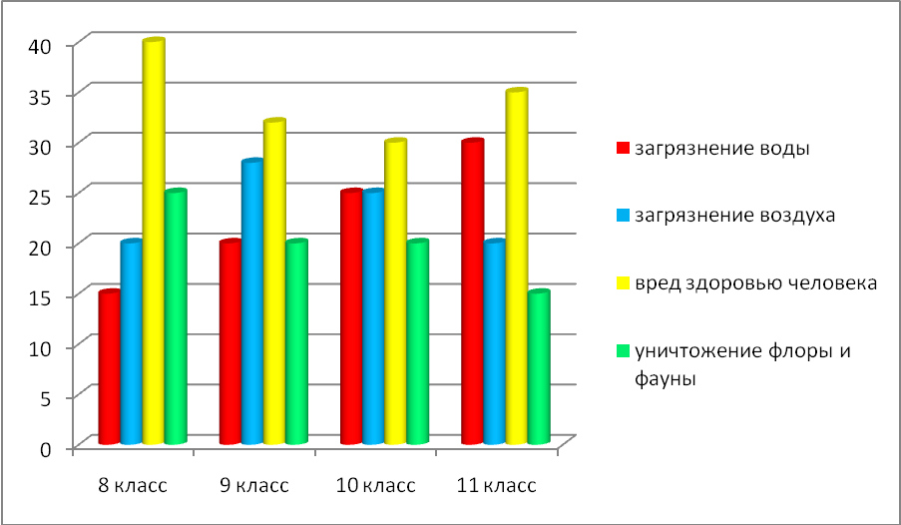
Мы сравнили мнения учащихся с ответами учёных и пришли к выводу, что на первое место нужно поставить загрязнение воздуха, которое влияет как на здоровье человека, так и на флору и фауну; на втором месте из-за интенсивной добычи нефти загрязняется вода, проседает грунт и происходят землетрясения.
2.2. Научные выводы
Загрязнение атмосферы
Гораздо большую опасность таит в себе использование нефти и газа в качестве топлива. При сгорании этих продуктов в атмосферу выделяются в больших количествах углекислый газ, различные сернистые соединения, оксид азота и т.д. От сжигания всех видов топлива, в том числе и каменного угля, за последние полвека содержание диоксида углерода в атмосфере увеличилось почти на 288 млрд.т, а израсходовано, по подсчетам академика Ф.Ф. Давитая, более 300 млрд.т кислорода. Таким образом, с момента первых костров первобытного человека атмосфера потеряла около 0,02 % кислорода, а приобрела до 12 % углекислого газа. В настоящее время ежегодно человечество сжигает 7 млрд.т топлива, на что потребляется более 10 млрд.т кислорода, а прибавка диоксида углерода в атмосфере доходит до 14 млрд.т. В ближайшие же годы эти цифры будут расти в связи с общим увеличением добычи горючих полезных ископаемых и их сжиганием. По мнению Ф.Ф. Давитая, к 2020 г. в атмосфере исчезнет около 12 000 млрд.т кислорода (0,77 %). Таким образом, через 100 лет состав атмосферы существенно изменится и, надо полагать, в худшую сторону.
Загрязнение атмосферы таит в себе и другую опасность - оно снижает количество солнечной радиации, достигающей поверхности Земли. Уменьшение количества кислорода и рост содержания углекислого газа, в свою очередь, будут влиять на изменение климата. Молекулы диоксида углерода позволяют коротковолновому солнечному излучению проникать сквозь атмосферу Земли и задерживают инфракрасное излучение, испускаемое земной поверхностью. Возникает так называемый „парниковый эффект", и среднепланетная температура повышается. Загрязнение атмосферы таит в себе и другую опасность - оно снижает количество солнечной радиации, достигающей поверхности Земли.
Загрязнение атмосферы приводит к резкому увеличению количества озона в атмосфере. Известно, что озон образуется в атмосфере при взаимодействии углеводородов с кислородом воздуха и в больших количествах он более ядовит, чем угарный газ.
Немалый вклад в отравление атмосферы вносят различные заводы, тепло- и электростанции. Средней мощности электростанция, работающая на мазуте, выбрасывает ежесуточно в окружающую среду 500 т серы в виде сернистого ангидрита, который, соединяясь с водой, тотчас же дает сернистую кислоту. Кислотные дожди обладают большой химической активностью, они разъедают даже цемент, не говоря уже об известняке или мраморе.

Опасность для жизни человека
Загрязнение атмосферы различными вредными газами и твердыми частицами приводит к тому, что воздух крупных городов становится опасным для жизни людей.
Особую опасность для жизни людей представляют смертоносные туманы, опускающиеся на крупные города. Самая большая трагедия произошла в 1952 г. в Лондоне. Проснувшись утром 5 декабря, лондонцы не увидели солнца. Необычайно плотный смог, смесь дыма и тумана, держался над городом 3-4 дня. Этот смог, по официальным данным, унес 4 тыс. жизней, ухудшив состояние здоровья еще многих тысяч людей. Такие туманы не раз душили людей и других городов Западной Европы, Америки и Японии.
Опасность для жизни растений
Осаду смертоносных туманов не выдерживают даже растения. За последние 10 лет зеленая зона Токио сократилась на 12 %, сейчас на каждого горожанина приходится не более 1 м² зеленых насаждений. Появились фирмы, которые сдают деревья напрокат. Аренда полуметрового живого растения в горшке стоит в месяц примерно 4000 иен. Но и эти кочующие по городу „одноместные парки" не выдерживают загрязнения атмосферы, чахнут и увядают. Чтобы сохранить флору, ее время от времени вывозят на свежий воздух в загородные районы. Все чаще и чаще для „озеленения" промышленность выпускает синтетические пальмы, бамбук, цветы, траву и целые искусственные газоны.

Загрязнение воды
Безрассудно загрязняет человек и водные бассейны планеты. Ежегодно в Мировой океан по тем или иным причинам сбрасывается от 2 до 10 млн.т нефти. Аэрофотосъемкой со спутников зафиксировано, что уже почти 30% поверхности океана покрыто нефтяной пленкой. Особенно загрязнены воды Средиземного моря. Атлантического океана и их берега.
Источников поступления нефти в моря и океаны довольно много. Это аварии танкеров и буровых платформ, сброс балластных и очистных вод, принос загрязняющих компонентов реками.
В 3 раза больше поступает нефти в акватории за счет промывки цистерн танкеров и сброса этой воды; в 4 раза интенсивнее загрязняют моря и океаны отбросы нефтехимических заводов, почти столько же нефти поставляют и аварии морских буровых.
Встает угрожающий вопрос: что делать с этими „черными океанами"? Как спасти их обитателей от гибели?
Строятся различные планы. Во Франции создана специальная центрифуга марки „Циклонет". Она устанавливается на самоходной портовой барже вместе с группой насосов, которые собирают с поверхности воду вместе с пленкой нефти. Хорошие результаты дает применение особых веществ, связывающих нефть; обработка нефтяных пленок железным порошком с последующим собиранием „опилок" магнитом.
Варварское отношение к природе при освоении нефтяных месторождений проявляется и в нашей стране. По различным причинам при добыче и транспорте „черного золота" часть сырья выливается на земную поверхность и в водоемы. Достаточно сказать, что только за 1988 г. при порывах нефтепроводов на Самотлорском месторождении в одноименное озеро попало около 110 тыс.т. нефти. Известны случаи слива мазута и сырой нефти в реку Обь (нерестилище ценных пород рыб) и другие водные артерии страны. Одним из наиболее перспективных путей ограждения среды от загрязнения является создание комплексной автоматизации процессов добычи, транспорта и хранения нефти.
Использование нефти и нефтепродуктов должно быть весьма аккуратным, продуманным и дозированным. Нефть требует к себе внимательного отношения. Это необходимо помнить не только каждому нефтянику, но и всем, кто имеет дело с продуктами нефтехимии.
Проседание грунта и землетрясения
Одним из последствий интенсивной добычи нефти является проседание грунта и землетрясения, которые происходят в старых нефтедобывающих районах России. Особенно это сильно чувствуется на Старогрозненском месторождении. Слабые землетрясения, как результат интенсивного отбора нефти из недр, ощущались здесь в 1971 г., когда произошло землетрясение интенсивностью 7 баллов в эпицентре, который был расположен в 16 км от г. Грозного. В результате пострадали жилые и административные здания не только поселка нефтяников на месторождении, но и самого города. На старых месторождениях Азербайджана - Балаханы, Сабунчи, Романы (в пригородах г. Баку) происходит оседание поверхности, что ведет к горизонтальным подвижкам. В свою очередь, это является причиной смятия и поломки обсадных труб эксплуатационных нефтяных скважин.
Отголоски интенсивных нефтяных разработок произошли в Татарии, где в апреле 1989 г. было зарегистрировано землетрясение силой до 6 баллов (г. Менделеевск). По мнению местных специалистов, существует прямая зависимость между усилением откачки нефти из недр и активизацией мелких землетрясений. Зафиксированы случаи обрыва стволов скважин, смятие колонн. Подземные толчки в этом районе особенно настораживают, ведь здесь сооружается Татарская АЭС. Во всех этих случаях одной из действенных мер также является нагнетание в продуктивный пласт воды, компенсирующей отбор нефти.

Заключение
В настоящее время человечество переживает углеводородную эру. Нефтяная отрасль является главной для мировой экономики. В нашей стране эта зависимость особенно высока. К сожалению, российская нефтяная промышленность находиться сейчас в состоянии кризиса. В погоне за нефтью человек безжалостно теснит природу: вырубает леса, захватывает пастбища и пашни, загрязняет окружающую среду.
Своей неразумной деятельностью человек может поставить природу на грань биологической катастрофы, которая отзовется, прежде всего, на нем самом. Например, пожар нефтяной скважины в Кувейте. (Рисунок)
Сплошь и рядом загрязнение окружающей среды осуществляется непроизвольно, без определенного умысла. Большой вред природе наносится, например, от потери нефтепродуктов при их транспортировке.
Проблема охраны окружающей среды должна стать государственной проблемой в каждой стране. Рациональное использование ресурсов биосферы, минеральных ресурсов Земли, бережное отношение к природе - единственно возможный путь спасения живой среды и самого человечества.

Библиография
1. Большая энциклопедия Кирилла и Мефодия 2008. www.КМ.ru
2. Гаврилов В.П. Чёрное золото планеты. М.: Недра, 1999. – 160с.
3. Иголкин А. Нефть Родины. Наш современник. 2000, №5.
4. Неверов В. Перспективы нефтяной промышленности Западной Сибири. Деловой мир. 2003, №6.
5. Салманов Ф., Золотов А. Как выйти из топливного кризиса. Известия. 1999, 23 марта.
6. Козлов И.В. Хрестоматия по экономической географии России: Пособие для учителя, М.: Просвещение, 2001. – 208с.

Приложение 1 (схема 1)

Приложение 2 (Рис. 1)

Нефтяные промыслы. Город близ Баку (1886)

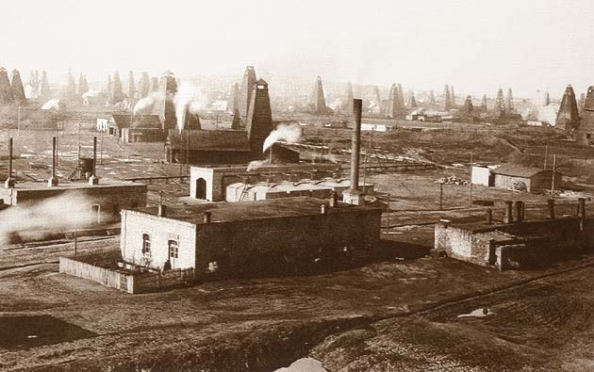

Приложение 3 (Рис. 2)

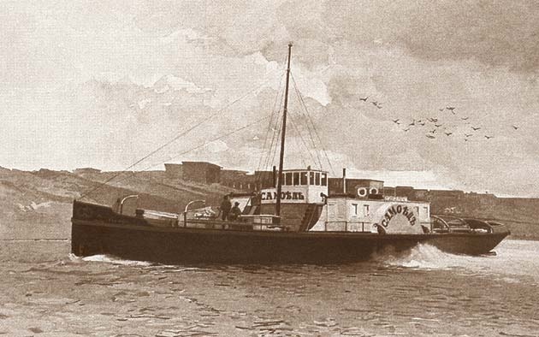
«Самоед» – буксирный теплоход (1900)

Приложение 4 (Рис. 3)

Современная добыча нефти
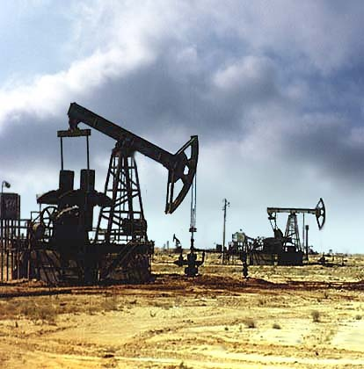

Приложение 5 (Рис. 4)

Мазутные ямы

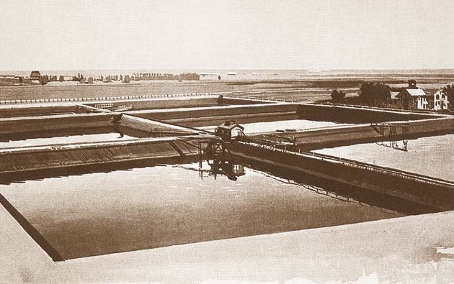

Приложение 6 (Рис. 5)
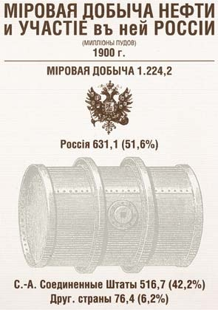

Приложение 7 (схема 2)

Схема добычи нефти и газа
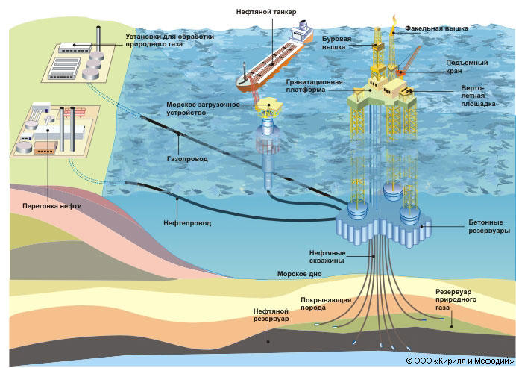

Приложение 8 (Табл. 1)

Приложение 9 (Табл. 2)

Приложение 10 (схема 3)

Схема переработки сырой нефти в газ, бензин, керосин и др.

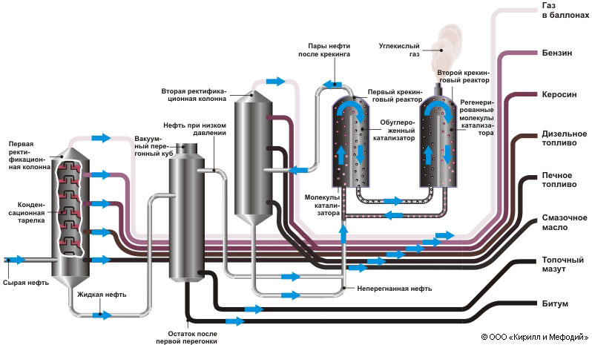

Приложение 11 (Табл. 3)

Приложение 12 (Табл. 4)

Приложение 13 (Табл.5)

Приложение 14 (Рис. 6)

Пожар на нефтяной скважине в Кувейте
